新 书 推 荐

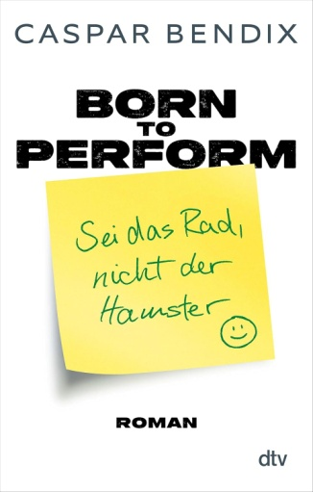
中文书名：《天生我裁》
英文书名：BORN TO PERFORM
德语书名：BORN TO PERFORM–Sei das Rad, nicht der Hamster
作者：Casper Bendix
出版社：dtv
代理公司：Marcel Hartges/ANA/Winney
页数：384页
出版时间：2025年6月
审读资料：电子稿
类型：讽刺幽默文学

内容简介：

走出校园后，博·马滕斯（Bo Martens）的人生挑战远未结束。

面对职业规划的迷茫，行事古怪的精英高管托马斯·米尔曼（Thomas Meermann）博士向他灌输了一堆或实在或灌水的商业智慧鸡汤。

而当博对他的牙医一见倾心时，更是陷入了自我怀疑：作为一个“中等偏上的普通人”，他该如何追求这样的梦中女神？他的好友扬·汉森（Jan Hansen）——身兼教师与约会专家的斜杠青年——敏锐发现，米尔曼那套职场法则竟能套用到恋爱攻略中。时间只剩三周，两个人，一套“商业智慧”，一场约会，能否促成一个爱情奇迹？

献给汤米·尧德（Tommy Jaud）与克斯廷·吉尔（Kerstin Gier）的粉丝们。

作者简介：


卡斯帕·本迪克斯（Caspar Bendix），1975年生于德国代特莫尔德，先后于帕德博恩与汉堡攻读工业工程，后跨界进入咨询与工业领域。现与家人定居慕尼黑。他的首部小说于2025年夏季由dtv出版社推出。

媒体评价：

“妙趣横生、充满智慧且幽默感十足——能让你边笑边反思。本迪克斯证明了：关于蜕变与自我认知的故事不必沉重枯燥。《天生我裁》兼具犀利洞察与温暖治愈，极具魅力，最重要的是：真的很好笑！”
——德国书评网站“先读为快”（vorablesen.de），用户ceodax

感谢您的阅读！
请将反馈信息发至：版权负责人
Email：Rights@nurnberg.com.cn
安德鲁·纳伯格联合国际有限公司北京代表处
北京市海淀区中关村大街甲59号中国人民大学文化大厦1705室, 邮编：100872
电话：010-82504106, 传真：010-82504200
公司网址：http://www.nurnberg.com.cn
书目下载：http://www.nurnberg.com.cn/booklist_zh/list.aspx
书讯浏览：http://www.nurnberg.com.cn/book/book.aspx
视频推荐：http://www.nurnberg.com.cn/video/video.aspx
豆瓣小站：http://site.douban.com/110577/
新浪微博：安德鲁纳伯格公司的微博_微博 (weibo.com)
微信订阅号：ANABJ2002


